※二重枠線内　事務局記入欄

|  |  |
| --- | --- |
| 到着日 | 令和　年　　月　　日 |
| 到着番号 | № |

**リモート調査機材導入支援事業**

**事業実施計画書**

（提出先）一般社団法人　日本農林規格協会　あて

1. **応募者に関する事項**

|  |  |  |  |
| --- | --- | --- | --- |
| 計画書記入日 | 令和　年　　月　　日 | | |
| 登録認証機関住所*1 | 〒 | | |
| ふりがな |  | | |
| 登録認証機関名*1 |  | | |
| 代表者役職 |  | | |
| 代表者氏名 |  | | |
| 担当者  所属部署 |  | ふりがな |  |
| 担当者名 |  |
| 連絡先電話  (日中連絡の取れる番号) |  | 連絡先FAX  (任意) |  |
| カナ*2 |  | | |
| 連絡先e-mail |  | | |

＊1 住所および機関名は、農水省ホームページに掲載されている有機登録認証機関名と一致させてください。

＊2 連絡先 e-mailは、「0とo」「1とi」「1とl」「9とq」「-と_」「uとv」といった間違いやすい文字や記号には、「ゼロ」「オー」とフリガナを記載ください。また大文字の場合は、その旨を明記ください。

1. **宣誓事項**

下記の宣誓内容を確認し、宣誓・同意する場合は**□にチェックを入れて**ください。

|  |
| --- |
| **本支援に応募するにあたり、次の事項について宣誓・同意します。** |
| 1. リモート調査機材導入に係る経費の発注及び支払いは、交付決定を受けた後であること。 2. 補助対象経費は、**必ず**補助事業計画書に記載の事業のために使用すること。 3. 実施規程を順守し、実績報告をはじめ、補助金額の確定のために必要な書類等について、すみやかに提出すること。 4. リモート調査機材導入に関してJAS協会が行う調査等に協力すること。 5. JAS協会から求められた場合には、直ちにリモート調査機材導入に関する情報を提供すること。また、JAS協会が当該情報について農林水産省大臣官房総括審議官への提供を行うこと。 6. 提出書類等に虚偽や不正等が判明した場合は、補助金を返還すること。 7. 地元自治体、農林水産省又は他省庁等から、同一の提案内容で本事業以外の補助金の交付を受けていないこと。ただし、他の事業へ応募を行っている場合においては、当該他の事業の補助金交付決定者として選定された際に、有機JASの普及対策事業への応募等取り下げの届け出をすること。 8. 会計手続を適正に行える体制を有していること。 9. 法人等の役員等の代表者が暴力団員でない（暴力団員による不当な行為の防止等に関する法律（平成３年法律第 77 号）第２条第６号に規定する暴力団員をいう。）こと。 10. 適正化法（補助金等に係る予算の執行の適正化に関する法律（昭和30年法律第179号））、適正化法施行令（補助金等に係る予算の執行の適正化に関する法律施行令（昭和30年政令第255号））、交付規則（農林畜水産業関係補助金等交付規則（昭和31年農林水産省令第18号））、交付等要綱（農林水産物・食品輸出促進緊急対策事業補助金交付等要綱（令和5年11月29日付け5輸国第3222号農林水産事務次官依命通知））及び有機JASの普及対策事業実施規程に従うこと。   （財産の管理・資産の売却に関する事項）   1. 補助事業についての帳簿を備え、他の経理と区分して補助事業の収入及び支出を記載し、補助金の使途を明らかにしておくこと。支出内容の証拠書類又は証拠物を整備して帳簿とともに補助事業の完了の日の属する年度の翌年度から起算して５年間整備保管し、JAS協会の要求があったときは、いつでも閲覧に供することができるよう保存しておくこと。 2. 補助対象経費により取得し、又は効用の増加した財産（以下「取得財産等」）については、補助事業の完了後においても、善良な管理者の注意をもって管理し、補助金の交付の目的に従って、その効率的運用を図らなければならないこと。 3. 本事業により取得し、又は効用の増加した財産のうち事業遂行に必要な機能提供が可能な財産１件の価額５０万円以上のものについて、減価償却資産の耐用年数等に関する省令（昭和４０年大蔵省令第１５号。以下「大蔵省令」）に定められている耐用年数に相当する期間(事務機器、通信機器のうちその他事務機器は通常5年間)においては、JAS協会の承認を受けないで、補助金交付の目的に反して使用し、譲渡し、交換し、貸し付け、又は担保に供してはならないこと。 4. 前号によるJAS協会の承認に際し、承認に係る取得財産等の残存価値相当額又は処分により得られた収入の全部又は一部をJAS協会に納付させることがあること。 5. 取得財産等のうち事業遂行に必要な機能提供が可能な財産１件の価額５０万円以上のものについて、当該取得財産等の処分制限期間中（事務機器、通信機器のうちその他事務機器は通用5年間）、（１）に規定する帳簿等に加え、「有機JASの普及対策事業実施規程」別記様式第４号による財産管理台帳その他関係書類を整備保管しなければならない。取得財産等を処分することにより、収入があり、又はあると見込まれるときは、その収入の全部又は一部を国に納付させることがある。 |

有機JASの普及対策事業実施規程の第6条2項に基づき、下記の通り事業実施計画を提出します。

記

1. **事業の内容**事業実施計画書のとおり
2. **経費の内訳（概算）**経費概算書のとおり

以上

**リモート調査機材導入支援事業**

**事業実施計画書**

1. **事業の目的**

|  |  |
| --- | --- |
| 1-1.  リモート調査機材導入を行う理由・目的を記入してください。 |  |

|  |  |
| --- | --- |
| 1-2.  令和6年度にリモート調査実績がなかった機関は、その理由を右欄にご記入ください。  注意：JAS法施行規則第 49 条第 3 項に基づき業務規程類にリモート調査の実施が規定されていない場合は、補助の対象外です。 |  |

|  |  |
| --- | --- |
| 1-3.  購入するリモート調査用機器を利用する予定の登録認証機関の人数（事務スタッフ、内部検査員を含む）を、記入してください。 | 人 |
| 1-4.  購入するリモート調査用機器を利用する予定の外部契約検査員の人数を、記入してください。 | 人 |
| 1-5.  登録認証機関が購入するリモート調査用機器を貸付しリモート調査に利用する見込みがある事業者数を、記入してください。  注意：貸付する場合は無償に限ること。有償で貸与した場合、収入とみなし有機JASの普及対策事業実施規程第19条に基づく収益納付が必要となります。 | 事業者 |

|  |  |
| --- | --- |
| 1-6.成果目標  本支援を受けて、令和7年12月末までに達成する成果目標を、具体的に記入してください。 | 例：購入するリモート調査用機器を用いた調査を5件以上実施する。 |

（注）本事業は、今後も増加が見込まれる事業者認証ニーズに適切に対応するため、検査等の効率化に向けた取組支援を目的としています。リモート調査計画数等に応じて得点が加算され、予算内で加算点の高い応募者から順に採択されます。

**2．登録認証機関の体制について**

|  |  |
| --- | --- |
| 2-1.有機JAS認証審査業務の継続性  JAS法第14条第２項に基づく独立行政法人農林水産消費安全技術センターによる調査において、JAS法第16条第1項第1号に基づくISO/IEC 17065 4.3債務及び財務に関する指摘を受けたことがありますか。  右の当てはまる方にチェックをつけて下さい。 | ①過去2年以内（令和5年4月から現在まで）に指摘を受けたことはない。  　②過去2年以内（令和5年4月から現在まで）に指摘を受けたことがあるが、是正済みである。 |
| 2-2.有機JAS認証審査業務の公開性・透明性  独立行政法人農林水産消費安全技術センターによる調査において、JAS法第23条に基づく「財務諸表等の備付け及び閲覧等」、施行規則第48条第１項第４号に基づく「認証事業者の認証等に係る公表に関する基準」に関する指摘を受けたことがありますか。  右の当てはまる方にチェックをつけて下さい。 | ①過去2年以内（令和5年4月から現在まで）に指摘を受けたことはない。  　②過去2年以内（令和5年4月から現在まで）に指摘を受けたことがあるが、是正済みである。 |

**3. 農林水産省からのヒアリング調査の同意について**

|  |  |
| --- | --- |
| 実績報告書の内容について農林水産省からヒアリング調査の依頼を受けた場合は、調査に同意いただけますか。  ＊ヒアリング調査に同意いただける場合は、採択審査時に加点されます。 | ①同意する。  　②同意しない。 |

**4．実施スケジュール**

|  |  |
| --- | --- |
| 4-1. 事業の着手  リモート調査用機器の発注・購入予定時期をご記入ください。 | 令和　年　　月頃  注意：JAS協会の交付決定を受けた後に、発注・購入するリモート調査用機器の購入経費が対象です。実績報告時に、事業の着手日がわかる根拠書類の提出が必要です。 |
| 4-2.  購入するリモート調査用機器を利用し実施する、リモート調査開始予定時期をご記入ください。 | 令和 　年　　月頃 |
| 4-3.  JAS協会への実績報告の提出予定時期をご記入ください。 | 令和　年　　月頃  注意：令和8年1月30日までに提出すること。 |

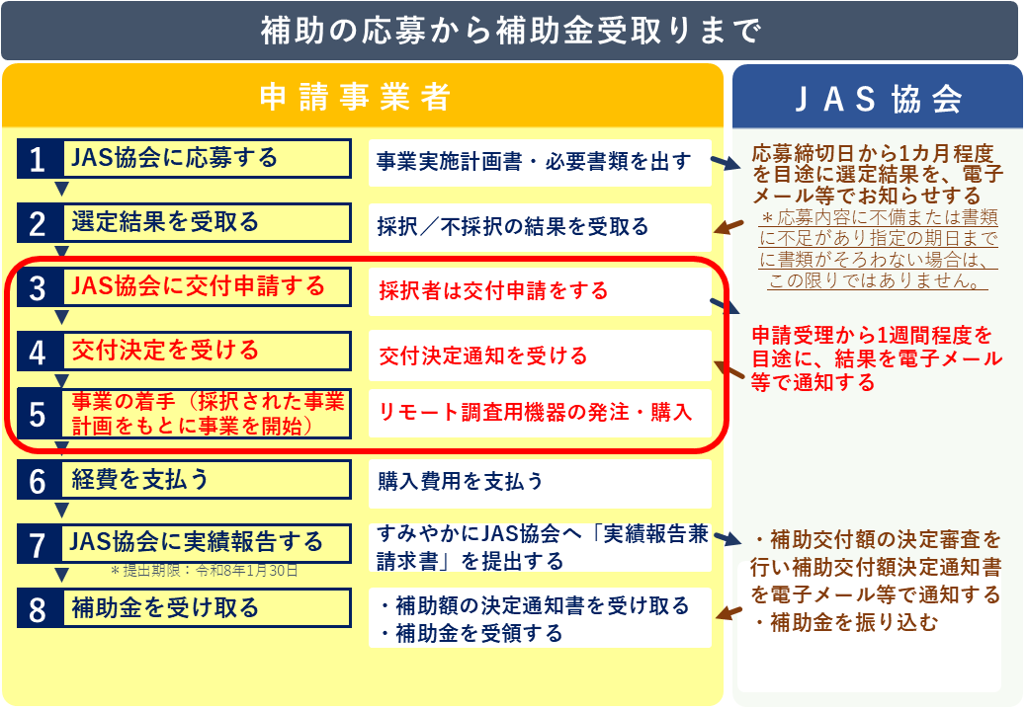

**5．購入するリモート調査用機器**

注意：有機事業者調査に使用するリモート調査用機器「タブレット」、「WEBカメラ」、「ヘッドセットまたはスピーカーフォン」の３アイテムひと揃いで補助対象とします。ただし、既に所有している機器がある場合、その根拠（写真等）をご提出いただくことでセット内容からの除外を認めます。パソコンや中古品の購入費用は対象外です。単価が５０万円以上のものは、財産となり処分の制限等が生じるため予めご承知おきのうえ計画を立案してください。

記入表が足りない場合は追加してください。

**【１組目】**

|  |  |  |  |  |
| --- | --- | --- | --- | --- |
| **機材名** | **購入先** | **製品名** | **型番** | **単価(税抜き)** |
|  |  |  |  | 円 |
|  |  |  |  | 円 |
|  |  |  |  | 円 |
| 説明・補足等 |  | | 税抜き合計額 | **円** |

**【２組目】**

|  |  |  |  |  |
| --- | --- | --- | --- | --- |
| **機材名** | **購入先** | **製品名** | **型番** | **単価(税抜き)** |
|  |  |  |  | 円 |
|  |  |  |  | 円 |
|  |  |  |  | 円 |
| 説明・補足等 |  | | 税抜き合計額 | **円** |

**【３組目】**

|  |  |  |  |  |
| --- | --- | --- | --- | --- |
| **機材名** | **購入先** | **製品名** | **型番** | **単価(税抜き)** |
|  |  |  |  | 円 |
|  |  |  |  | 円 |
|  |  |  |  | 円 |
| 説明・補足等 |  | | 税抜き合計額 | **円** |

**6．経費概算書**

|  |  |  |
| --- | --- | --- |
| ①　対象経費  見込み総額(税抜き) | 円 | 上記4.の税抜き合計額 |
| ②　①の半額 | 円 | ➀×0.５ |
| ③　補助上限額 | 300,000 円 |  |
| ④　**補助金交付概算額** | 円 | ②と③のいずれか小さい金額  ＊千円未満の端数は切捨。 |

（注）・JAS協会の交付決定を受けた後に発注・購入した機器が対象です。

・消費税は対象外です。除外してください。

**7．環境負荷低減の取組に関するチェックシートの提出について**

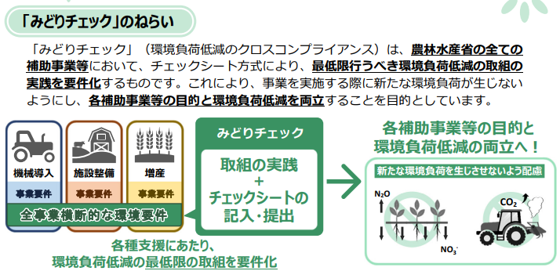

補助を受けるためには

**「環境負荷低減のチェックシート」の取組・提出**が必要です

農林水産省は、令和3年5月策定した「みどりの食料システム戦略」に基づく取組として、農林水産省の補助を受ける全ての事業者に、最低限行うべき環境負荷低減の取組の実践を義務化しました。これにより、補助金の交付要件としてチェックシートを記入・提出することが求められることになりました。

**次ページの「環境負荷低減の取組に関するチェックシート」について、各項目を読み、該当する全ての項目に取り組む（実施する）旨のチェックを入れてください（該当しない場合は、―（横棒）を記入してください。）。また、実績報告時には、実際に取り組んだ内容の報告が必要です。**

QR コード

AI によって生成されたコンテンツは間違っている可能性があります。

詳しくは、農林水産省ホームページにＱ＆Ａやチェックシートの解説書が掲載されておりますので、併せてご確認ください。

　生産活動の実態に応じて取り組む内容について、〇を記入してください。該当しない場合は、―（横棒）を記入してください。

事業名： 組織名・代表者氏名： 住所： 電話番号：

環境負荷低減のクロスコンプライアンス　チェックシート

（補助申請時用）

民間事業者・自治体等向け　Ver２.1

|  |  |  |
| --- | --- | --- |
|  | 実施  します | （１）適正な施肥 |
| ① |  | 環境負荷低減に配慮した原料等の調達を検討  ※農産物等の調達を行う場合のみ。該当しない場合は―（横棒）を記入してください |

|  |  |  |
| --- | --- | --- |
|  | 実施  します | （２）適正な防除 |
| ② |  | 環境負荷低減に配慮した原料等の調達を検討（再掲）  ※農産物等の調達を行う場合のみ。該当しない場合は―（横棒）を記入してください |

|  |  |  |
| --- | --- | --- |
|  | 実施  します | （３）エネルギーの節減 |
| ③ |  | オフィスや車両・機械等の電気・燃料の使用 状況の記録・保存に努める |
| ④ |  | 省エネを意識し、不必要・非効率なエネルギー消費しない（照明、空調、ウォームビズ・クールビズ、燃費効率のよい機械の利用 等）ように努める |
| ⑤ |  | 環境負荷低減に配慮した商品、原料等の調達を検討  ・事務⽤品を使⽤する場合には、詰め替えや再利⽤が可能なものや再⽣資源を利⽤したものを調達することを検討する。 |

|  |  |  |
| --- | --- | --- |
|  | 実施  します | （４）悪臭及び害虫の発生防止 |
| ⑥ |  | 悪臭・害虫の発生防止・低減に努める  ※肥料・資料等製造する場合のみ。該当しない場合は―（横棒）を記入してください |

|  |  |  |
| --- | --- | --- |
|  | 実施  します | （５）廃棄物の発生抑制、  適正な循環的な利用及び適正な処分 |
| ⑦ |  | プラ等廃棄物の削減に努め、適正に処理 |
| ⑧ |  | 資源の再利用を検討  ・資源のリサイクルに努めている。リサイクル事業者に委託することも可  ・事業所などにおいて、ゴミの分別回収を実施している |

|  |  |  |
| --- | --- | --- |
|  | 実施  します | （6）生物多様性への悪影響の防止 |
| ⑨ |  | 生物多様性への影響が想定される工事等を実施する場合は、生物多様性に配慮した事業実施に努める  ※生物多様性への影響が想定される工事等を実施する場合のみ。該当しない場合は―（横棒）を記入してください |
| ⑩ |  | 特定事業場である場合は、排水処理に係る水質汚濁防止法の遵守  ※特定事業場でない場合は、―（横棒）を記入してください。 |

|  |  |  |
| --- | --- | --- |
|  | 実施  します | （7）環境関係法令の遵守等 |
| ⑪ |  | みどりの食料システム戦略の理解 |
| ⑫ |  | 関係法令の遵守 |
| ⑬ |  | 環境配慮の取組⽅針の策定や研修の実施に努める |
| ⑭ |  | 機械等を扱う事業者である場合は、機械等の適切な整備と管理に努める  ※機械等を扱う場合のみ。該当しない場合は―（横棒）を記入してください |
| ⑮ |  | 正しい知識に基づく作業安全に努める |

**（注）すべての項目に記入してください。空欄がある場合は、要件を満たさず不採択になります。**

|  |  |  |
| --- | --- | --- |
| **＜報告内容の確認と個人情報の取り扱いについて＞** | | |
|  | 確認  しました | 本チェックシートにて報告された内容については、農林水産省が対象者を抽出し、実施状況の確認を行います。 |
|  | 確認  しました | 記入いただいた個人情報については、本チェックシートの実施状況確認のために農林水産省で使用し、ご本人の同意がなければ第三者に提供することはありません。 |

**添付書類リスト**

次の資料を添付し、添付確認欄の□にチェックを入れてください。コピーは、白黒・カラーのどちらでも構いません。

評価経費の根拠となる書類

|  |  |  |  |
| --- | --- | --- | --- |
| No. | 必要書類名 | 添付確認 | 確認事項 |
| 1 | 有機JAS登録認証機関の登録（更新）通知書 |  | 有効期間内であること。 |
| 2 | リモート調査の実施を定めた業務規程等の該当部分 |  | リモート調査の実施が、ＪＡＳ法施行規則第 49 条第 3 項に基づき業務規程類に規定されていることがわかるもの。 |
| 3 | 購入予定のリモート調査用機器の資料  *中古品は対象外。 |  | 機器の製品情報（機能・仕様・価格等）が具体的にわかるもの。 |
| 4 | 見積書 |  | ・算出根拠となっていること。  ・見積書、カタログ、料金表、価格や内容が掲載された商品WEBサイト等。 |
| 5 | 「見積り合わせの結果(WEBサイトの情報でも可)」または「選定理由書」 |  | 経済性の観点から、可能な範囲において相見積もりを取り、相見積りの中で最低価格を提示した者を選定してください。相見積りを取っていない場合又は最低価格を提示した者を選定していない場合には、その選定理由を明らかにした選定理由書を提出してください。  ＊単価が100万円を超える機器の購入がある場合は、一般競争契約等別途手続きが必要です。JAS協会までご連絡ください。 |

≪補助対象経費についての注意点≫

1. 経費は、社会通念上適正な価格で取り引きされたものとします。

2. 補助事業で要した経費の支払い手続きにおいて使用する言語および通貨は、日本語および日本国通貨で支払うものに限ります（計画書に添付する見積書は日本語および日本国通貨で表記されるものに限ります。）。

3. 売買、請負その他の契約には、一般競争契約等別途手続きが必要な場合があります。「購入するリモート調査用機器」の内容や状況を踏まえ判断することとなるため、提出後ご案内します。

≪補助対象から除外する経費≫

1. 補助対象経費に記載のないもの

2. 補助事業に関係のないもの

3. 使途、単価、規模等の確認が不可能なもの

4. 交付決定を受けた日より前に開始した事業に係るもの、交付決定を受けた日より前に事業が完了しているもの

5. 間接経費（消費税、振込手数料等）、光熱費、通信費

6. 自社の売り上げとなる補助事業

7. 他団体からの寄付・補助など、自己負担していない分の経費

8. 実績報告時までに完了していない事業に係るもの。ただし、実績報告時以後も続く事業であっても、内容や経費等の面から明確に実績報告以後の部分と区分できる場合は対象とします

9. 物品購入時、店舗発行のポイントカード等によるポイントやポイントを取得した場合の現金換算可能なポイント分

10. 発注書、納品書、受領書、振込明細等の帳票類が不備なもの

11. 名義が実績報告書兼請求書の提出者以外の領収書、振込明細書等

12. 他社発行の手形や小切手、個人名義のクレジットカード等により支払いが行われている経費。ただし、業務上やむを得ず個人のカードを使用して立替払いをした場合は、その立替払いを最終的に実績報告書兼請求書の提出者である法人が、立替えた個人に対して精算する事で認められます。クレジットカード会社からの請求書、銀行引落しの証憑に加えて、補助事業実施期限内に、立替払いを精算したことが判明するような立替払い精算の証憑類の提出をすることが必要です。

13. 他の取引と相殺して支払いが行われているもの

14. その他、同一の事由で国、都道府県、市町村等から給付金や助成金を受けている場合

15. 上記のほか、社会通念上、補助が適当でないとJAS協会が判断したもの

　　　　＊その他、内容によっては除外になる場合もあります。ご不明な場合はご相談ください。